1.生成mysql mybatis 项目.

官网

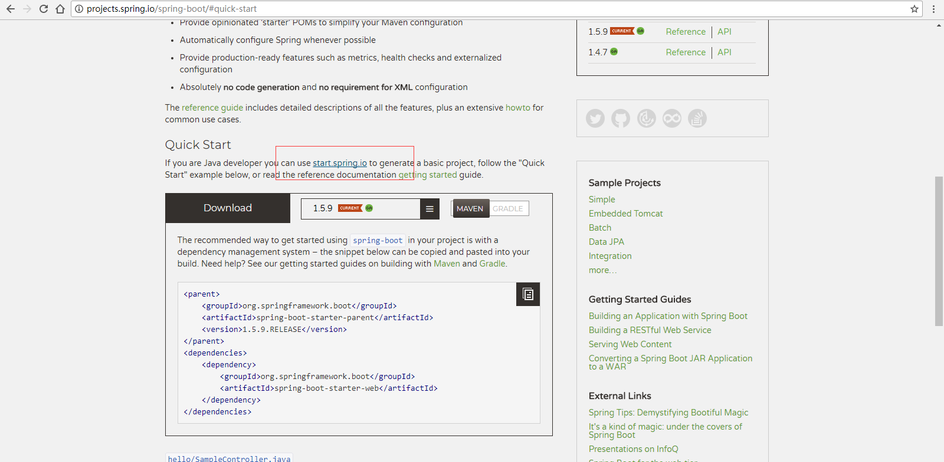

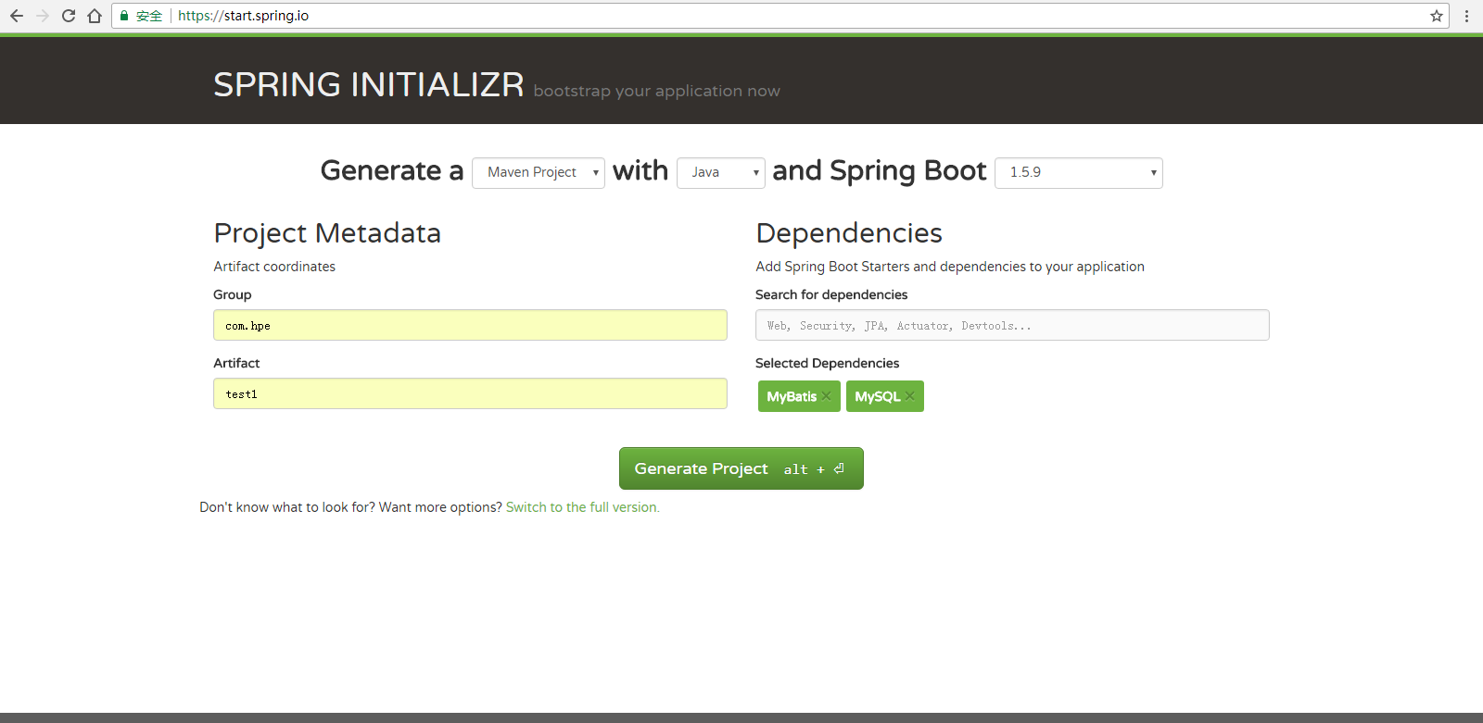

配置文件 ：

spring.datasource.url=jdbc:mysql://127.0.0.1:3306/test  
spring.datasource.username=root  
spring.datasource.password=123456  
spring.datasource.driver-class-name=com.mysql.jdbc.Driver  
#spring.datasource.max-idle=10  
#spring.datasource.max-wait=10000  
#spring.datasource.min-idle=5  
#spring.datasource.initial-size=5  
  
server.port=8080   
#server.contextPath=/

2.配置热部署.

、CTRL + SHIFT + A --> 查找make project automatically --> 选中

CTRL + SHIFT + A --> 查找Registry --> 找到并勾选compiler.automake.allow.when.app.running

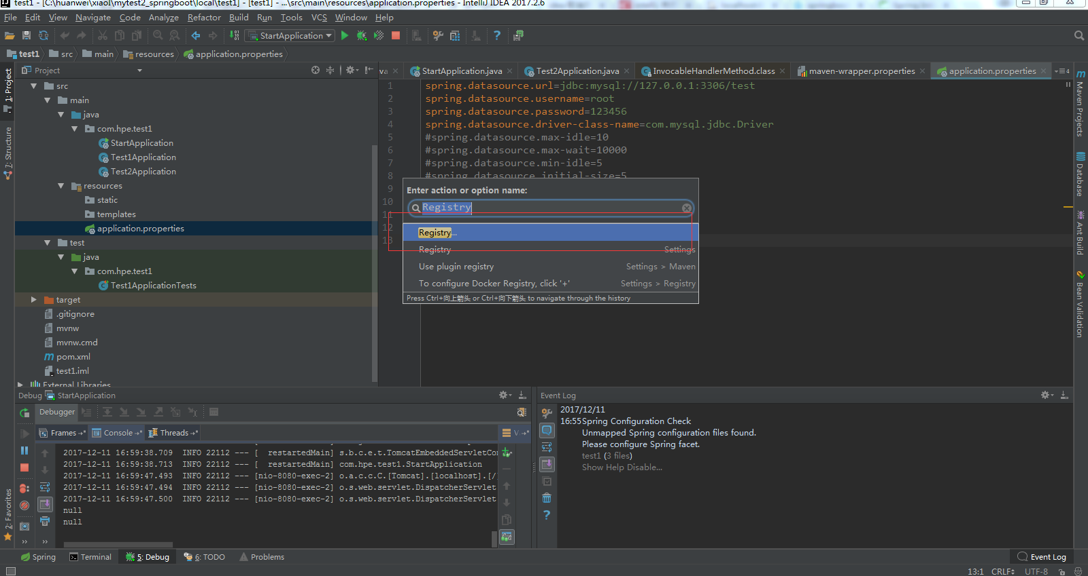

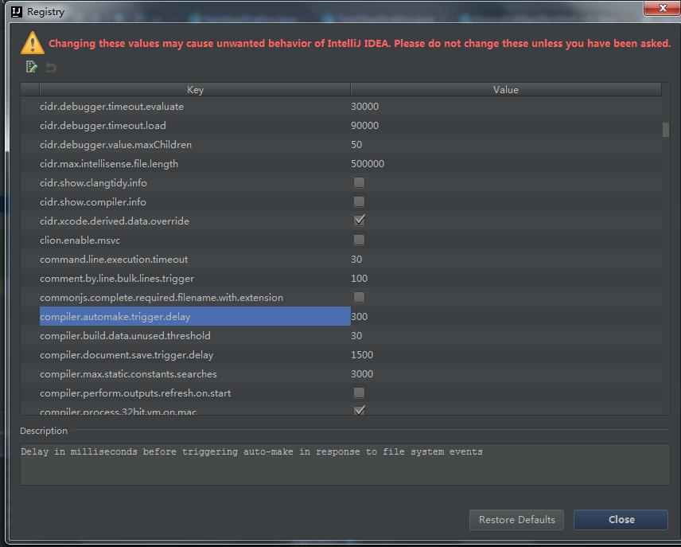

三、Chrome禁用缓存   
F12（或Ctrl+Shift+J或Ctrl+Shift+I）--> NetWork --> Disable Cache(while DevTools is open)

maven 配置文件